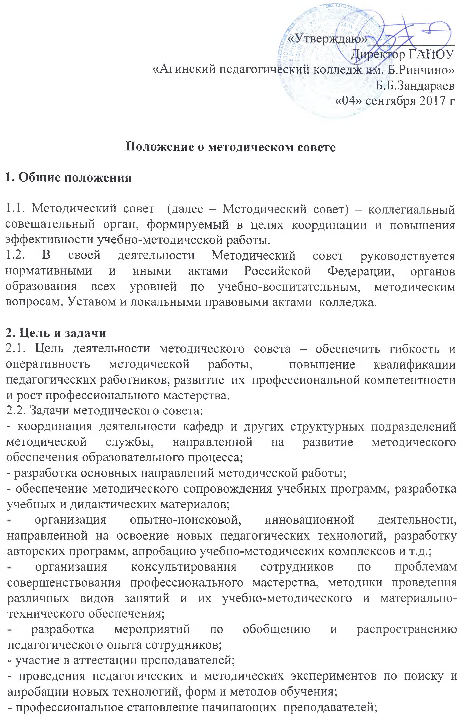
- профессиональное становление начинающих преподавателей;
- выявление, обобщение и распространение положительного педагогического опыта творчески работающих педагогов;
- организация взаимодействия с другими учебными заведениями, научно-исследовательскими учреждениями с целью обмена опытом и передовыми технологиями в области образования;
- внедрение в учебный процесс современных учебно-методических и дидактических материалов и программного обеспечения автоматизированных систем обучения, систем информационного обеспечения занятий, информационно - библиотечных систем.
- способствовать развитию личностно - ориентированной педагогической деятельности, обеспечивать условия для самообразования, самосовершенствования и самореализации личности педагога.

3. Направления деятельности Методического совета
3.1. Направлениями деятельности Методического совета являются:
- определение основных принципов и направлений учебно-методической работы;
- обсуждение итогов мониторингов учебно-методической работы. Принятие решений по итогам мониторингов.
- обсуждение методических разработок, определение путей их внедрения в учебный процесс. Утверждение рекомендаций учебным подразделениям по внедрению методических разработок в учебный процесс;
- выработка и утверждение рекомендаций по методике преподавания конкретных дисциплин;
- обсуждение учебно-методических пособий и дидактических материалов по предметам и дисциплинам;
- рассмотрение вопросов организации, руководства и контроля исследовательской работы учащихся;
- обсуждение и одобрение критериев качества учебно-методических комплексов (УМК) и рекомендаций по созданию учебно-методических материалов;
- рассмотрение, обсуждение и рекомендация к изданию учебно-методических материалов;
- рассмотрение и утверждение единых методических указаний, рекомендаций, регламентирующих вопросы организации методической работы. Рассмотрение и утверждение иных документов по вопросам методической работы;
- взаимные посещения занятий с целью обмена опытом и совершенствования методики преподавания учебных предметов;
- контроль и координация работы кафедр, учебных кабинетов;
- организация консультаций, совещаний, семинаров, «круглых столов», конференций и других мероприятий по вопросам методической работы.

4. Права Методического совета
4.1. Для осуществления своей деятельности Методический совет имеет право:
- готовить предложения и рекомендовать педагогов для повышения квалификационного разряда;
- выдвигать предложения об улучшении учебного процесса;
- ставить вопрос о публикации материалов о передовом педагогическом опыте, накопленном в кафедрах;
- ставить вопрос перед администрацией о поощрении сотрудников за активное участие в научно-методической и проектно-исследовательской деятельности;
- рекомендовать преподавателям различные формы повышения квалификации;
- публиковать справочные, информационно-аналитические и иные материалы по вопросам методической работы.

5. Порядок формирования, состав и организация работы Методического совета.
5.1. Методический совет формируется приказом директора из заместителей директора, руководителей кафедр, кандидатов наук и методиста.
Члены Методического совета осуществляют свою деятельность на общественных началах.
5.2. Методический совет возглавляет председатель. Председателем является по должности заведующий методическим кабинетом.
5.3.Председатель Методического совета имеет право:
- председательствовать на заседаниях Методического совета;
- запрашивать и получать от структурных подразделений образовательного учреждения необходимые для работы Методического совета документы и материалы;
- привлекать экспертов для рецензирования учебно-методических материалов;
- утверждать документы, регламентирующие порядок рассмотрения Методическим советом отдельных вопросов.
5.4. Функции секретаря совета осуществляет методист. Секретарь Методического совета выполняет организационную и техническую работу, обеспечивает подготовку материалов к заседаниям, ведет протоколы заседаний.
5.5. Срок полномочий Методического совета – 2 года.
5.6. Заседания Методического совета проводятся по мере необходимости, но не реже двух раз в семестр.
Заседания Методического совета, как правило, проводятся открыто. На заседания могут приглашаться лица, участие которых необходимо при рассмотрении конкретных вопросов.
5.7. Заседания Методического совета правомочны, если на них присутствует более половины его членов.
5.8. Решения Методического совета принимается простым большинством голосов и фиксируется в протоколе заседания. Протокол заседания подписывается председателем и секретарем. Отдельные решения Методического совета реализуются приказами и распоряжениями директора.

6. Прекращение полномочий Методического совета
6.1. Полномочия Методического совета прекращаются по истечении срока, установленного п. 5.5. настоящего Положения.
6.2. Новый Методический совет должен быть сформирован не позднее, чем за две недели до окончания срока полномочий прежнего Методического совета.

